**酒店预订系统**

**人机交互设计描述文档**

**Cdll小组：曹利航、段梦洋、刘港欢、刘钦**

**2016-10-23**

**目录**

1.导航设计

1.1会员

1.2 酒店工作人员

1.3 网站营销人员

1.4 网站管理人员

2.界面设计

2.1登陆

2.2会员

2.3 酒店工作人员

2.4 网站营销人员

2.5 网站管理人员

3.界面原型化

3.1会员

3.2 酒店工作人员

3.3 网站营销人员

3.4 网站管理人员

**1.导航设计**

**1.1会员**

**1.1.1查看和修改个人信息**

个人信息显示：主界面

查看个人信用记录:独立界面

修改个人信息:独立界面

个人信息输入错误:独立界面

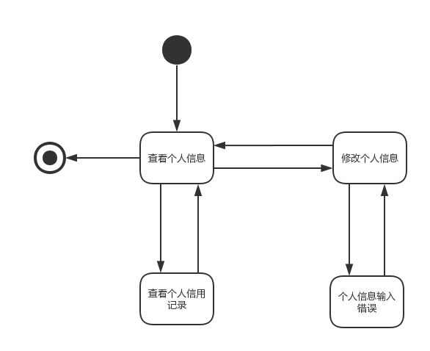

图1.1-1 查看和修改个人信息对话结构

**1.1.2查看订单详情和评价**

订单类型选择：主界面

评价：独立界面

评分：独立部件

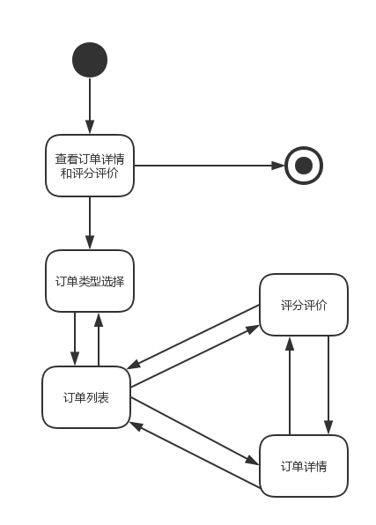

图1.1-2 查看订单详情和评价对话结构

**1.1.3搜索酒店和查看生成订单**

搜索条件输入界面：主界面

酒店列表:独立界面

酒店详情：独立界面

搜索条件输入错误：独立界面

订单信息输入；独立界面、

订单信息显示；独立界面

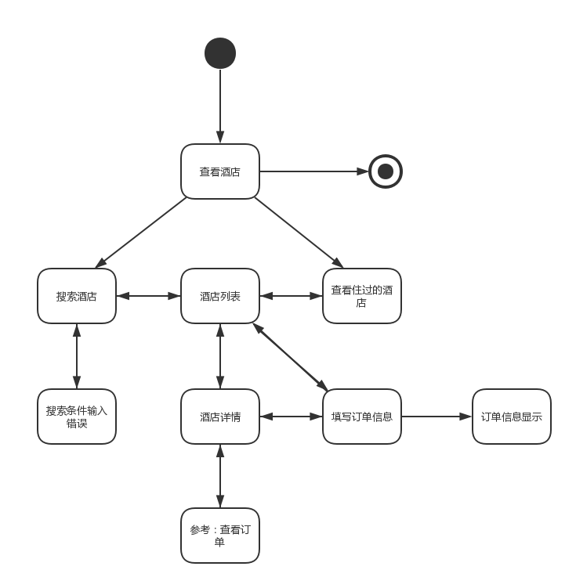

图1.1-3 搜索酒店和查看生成订单对话结构

**1.2酒店工作人员**

**1.2.1维护酒店基本信息**

·查看酒店基本信息：独立界面

·修改酒店基本信息：独立界面

·添加合作企业：维护酒店基本信息任务的独立组件

·删除合作企业：维护酒店基本信息任务的独立组件

·输入合作企业：独立界面

·合作企业输入错误提示：独立界面

·确认修改：维护酒店基本信息任务的独立组件

·基本信息输入错误提示：独立界面

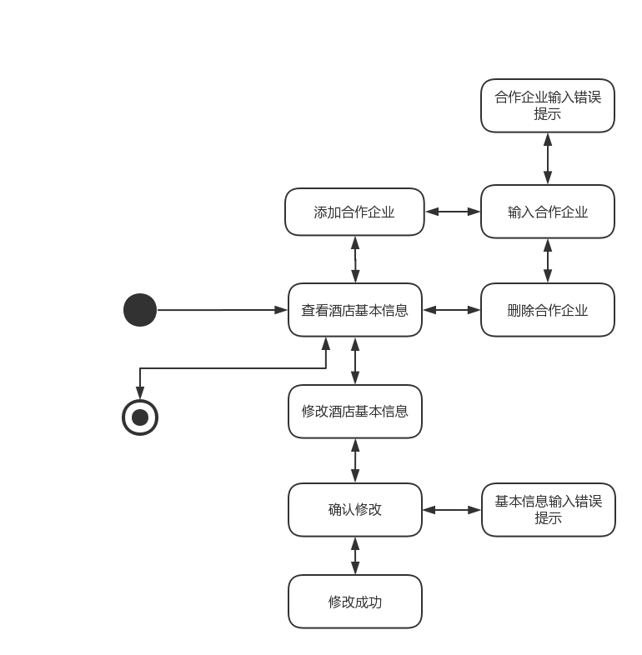

图1.2-1 维护酒店基本信息对话结构

**1.2.2制定酒店促销策略**

·查看酒店促销策略：独立界面

·修改酒店促销策略：独立界面

·选择促销策略类型：制定酒店促销策略任务的独立组件

·输入促销策略信息：独立界面

·促销策略信息输入错误提示：独立界面

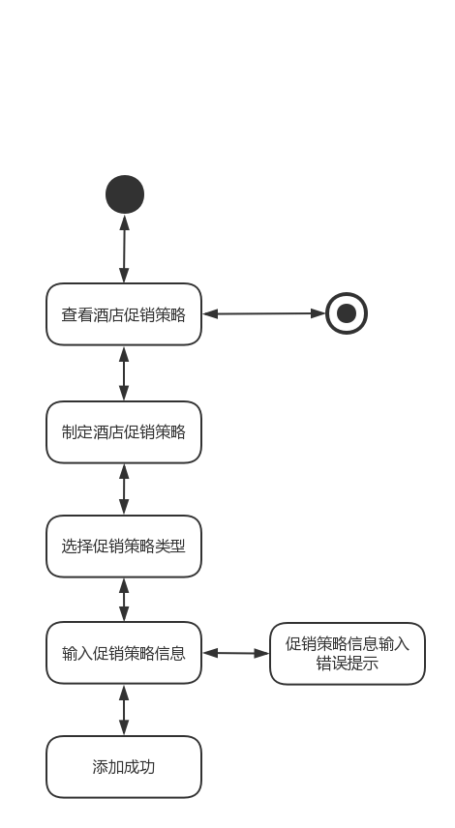

图1.2-2 制定酒店促销策略对话结构

**1.2.3查看酒店订单**

·查看酒店订单：独立界面

·查看订单详情：独立界面

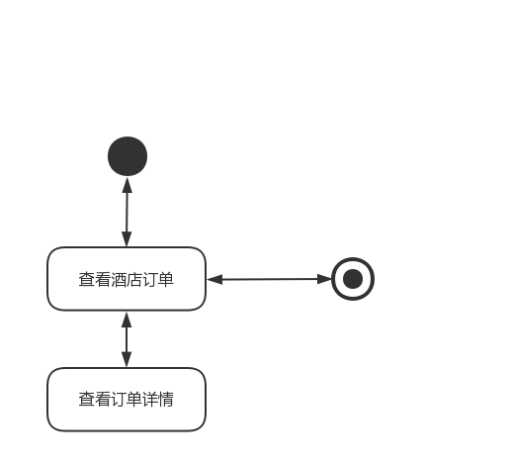

图1.2-3 查看酒店订单对话结构

**1.2.4录入可用客房**

·查看可用客房：独立界面

·录入可用客房：独立界面

·选择客房类型：录入可用客房任务的独立组件

·输入客房数量、价格：录入可用客房任务的独立组件

·信息输入错误提示：独立界面

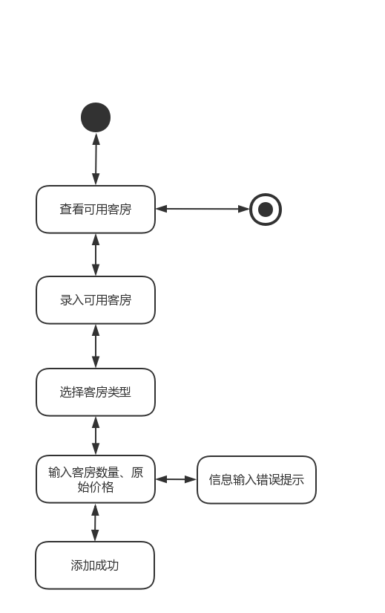

图1.2-4录入可用客房对话结构

**1.2.5更新入住和退房信息**

·更新入住信息：独立界面

·更新退房信息：独立界面

·输入入住信息：独立界面

·输入入住信息：独立界面

·信息输入错误提示：独立界面

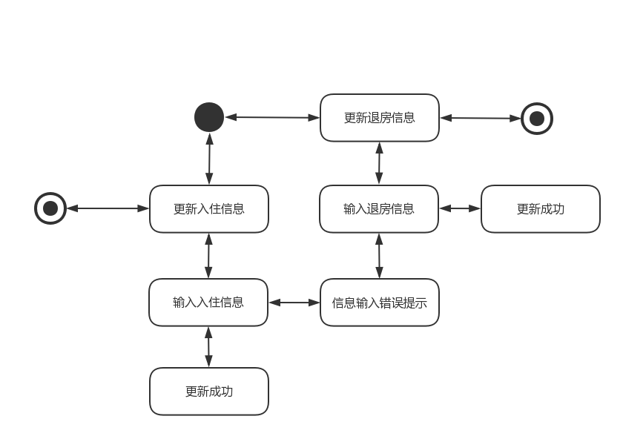

图1.2-5更新入住和退房信息对话结构

**1.2.6订单执行**

·订单执行：独立界面

·提示执行成功：独立界面

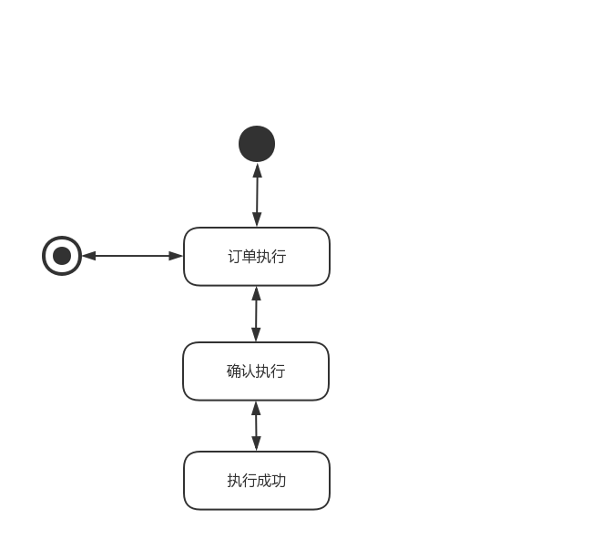

图1.2-6订单执行对话结构

**1.3网站营销人员**

### 1.3.1管理促销策略

促销策略：查看已有的促销策略并可以进行促销策略的删除

促销类型：可选择添加CIP会员特定商圈专属折扣或是特定时间预定折扣

修改策略：可以进行促销策略信息的修改

VIP会员特定商圈专属折扣：填写相关信息

特定时间预定折扣：填写相关信息

确认删除：单独界面

确认修改：单独界面

确认添加：单独界面

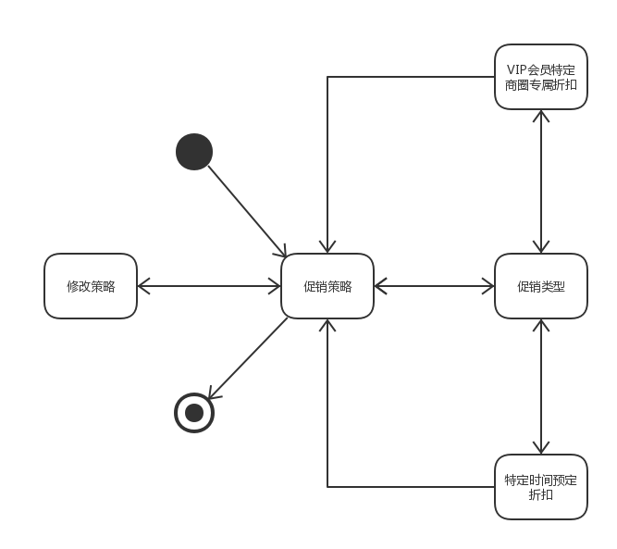

### 1.3.2信用充值

用户查询：提供用户查询功能

信用充值：单独界面

确认充值：单独界面

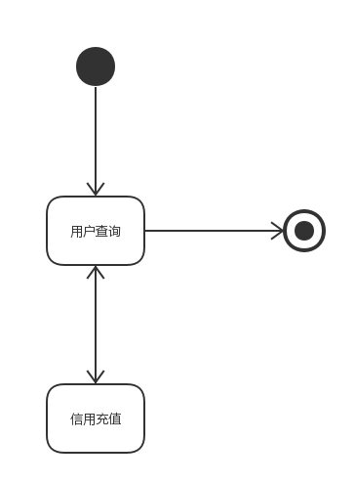

### 1.3.3管理等级制度

等级制度：显示现有等级制度

修改制度：修改等级制度

确认修改：单独界面

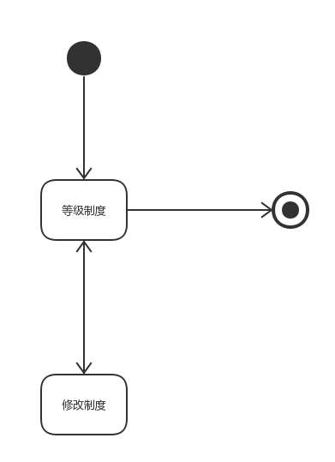

### 1.3.4订单撤销

订单查询：可查询指定订单

订单撤销：单独界面

确认撤销：单独界面

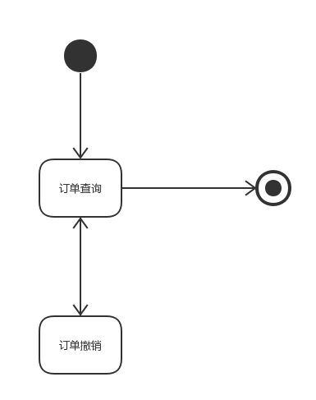

**1.4网站管理人员**

**1.4.1管理用户信息**

·管理用户信息：管理员管理用户信息导航的主要部分

·选择用户类型：管理用户信息独立组件

·输入用户名：管理用户信息的独立组件

·用户详细信息显示：管理用户信息的独立组件

·修改用户信息：管理用户信息的独立组件

·输入修改用户信息：独立界面

·确认信息：修改界面的独立组件

·输入错误提示：独立界面

·修改成功显示：独立界面

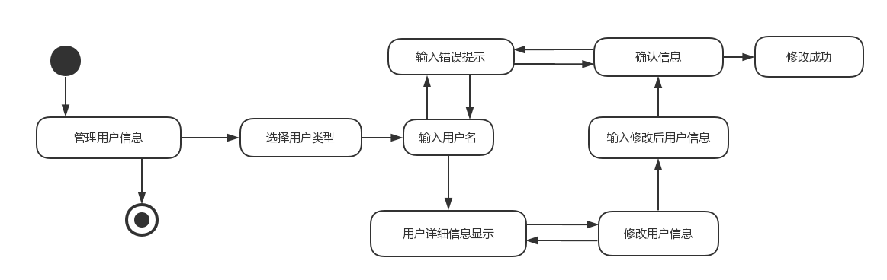

图1.4-1 管理用户对话结构

**1.4.2添加网站营销人员**

·添加网站营销人员：管理员添加网站营销人员导航的主要部分

·网站营销人员基本信息输入：添加网站营销人员界面的独立组件

·确认添加：添加网站营销人员界面的独立组件

·添加错误提示：独立界面

·添加成功，分配初始密码：独立界面

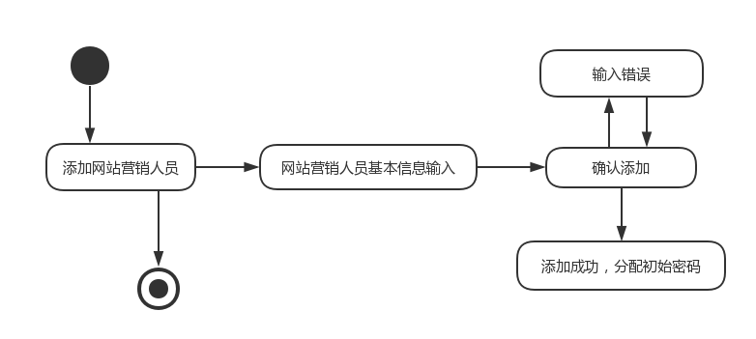

图1.4-2 添加网站营销人员对话结构

**1.4.4添加酒店及工作人员**

·添加酒店及工作人员：添加酒店及工作人员导航的主要部分

·酒店基本信息输入：添加酒店界面的一个独立组件

·继续添加酒店工作人员：添加酒店界面的一个独立组件

·添加酒店工作人员：独立界面

·酒店工作人员信息输入：添加酒店工作人员界面的一个独立组件

·确认添加：添加酒店工作人员界面的一个独立组件

·添加成功：独立界面

·输入错误提示：独立界面

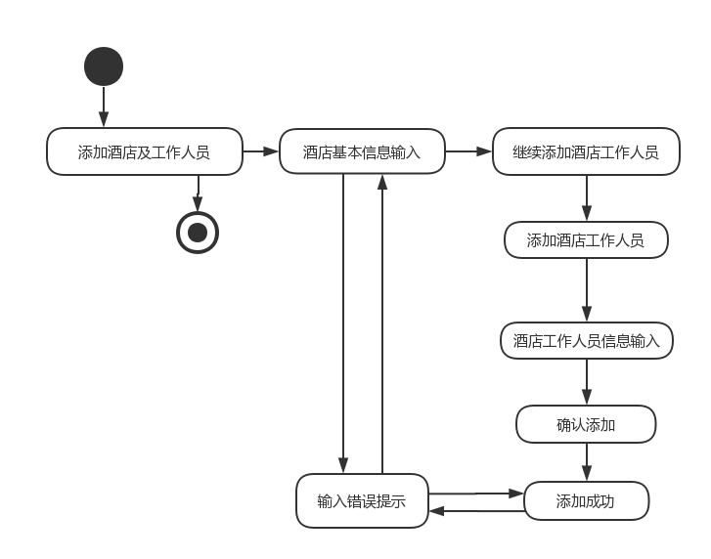

图1.4-3 添加酒店及工作人员对话结构

**2.界面设计**

**2.1 登陆**

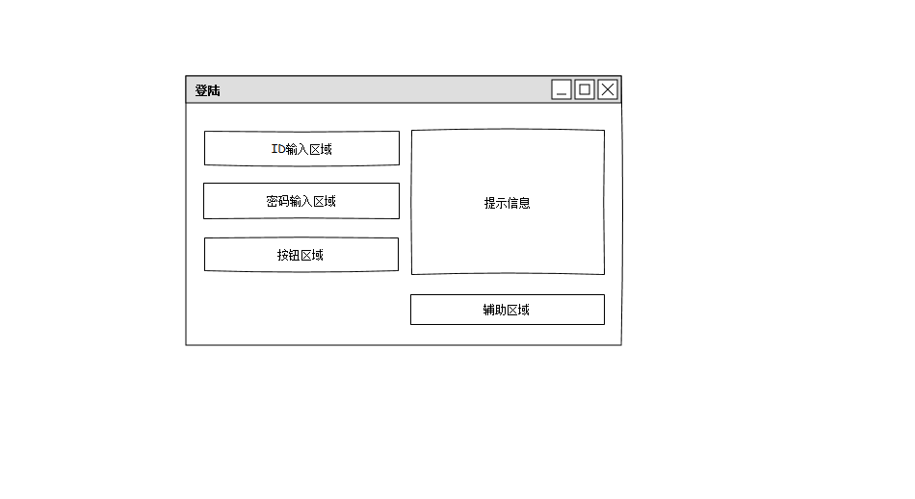

图2.1 登陆界面设计

**2.2会员**

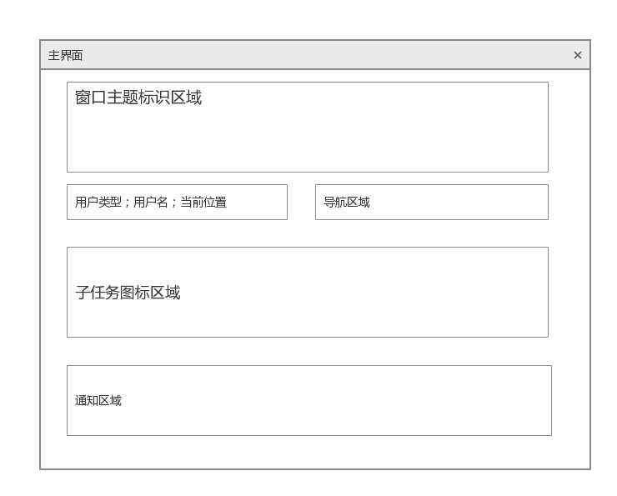

图2.2-1 会员主界面设计

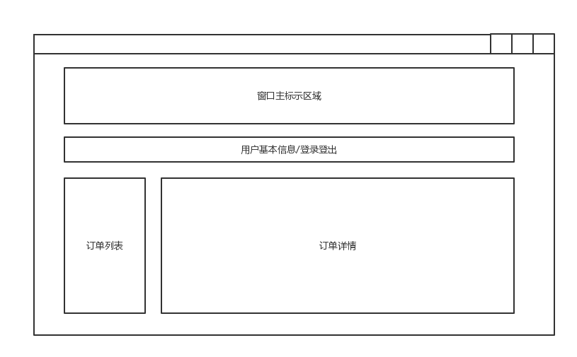

图2.2-2查看订单界面设计

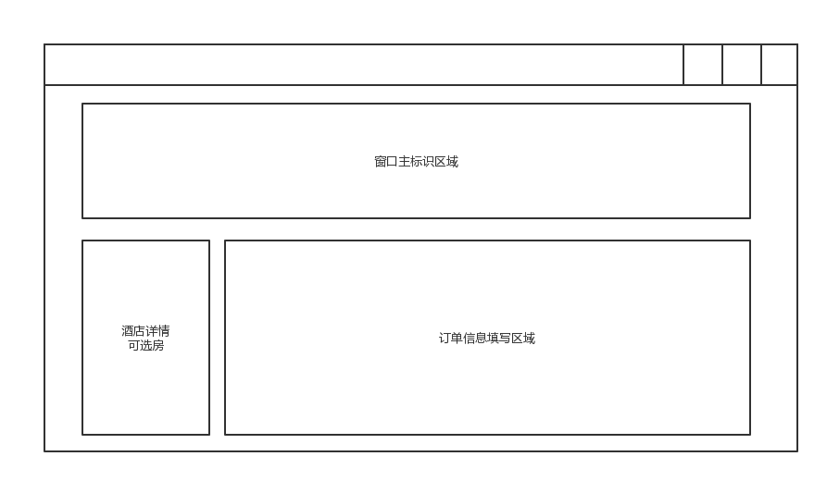

图2.2-3生成订单界面设计

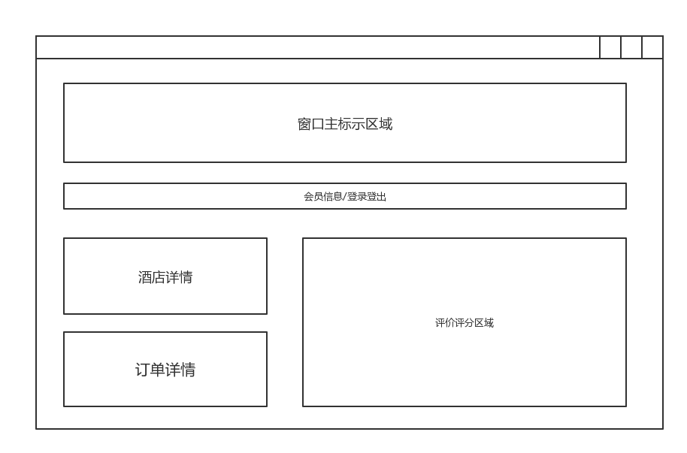

图2.2-4生成评价界面设计

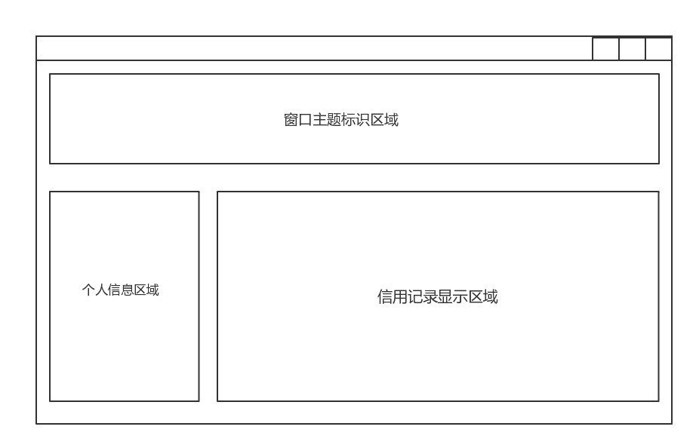

图2.2-5查看个人信息界面设计

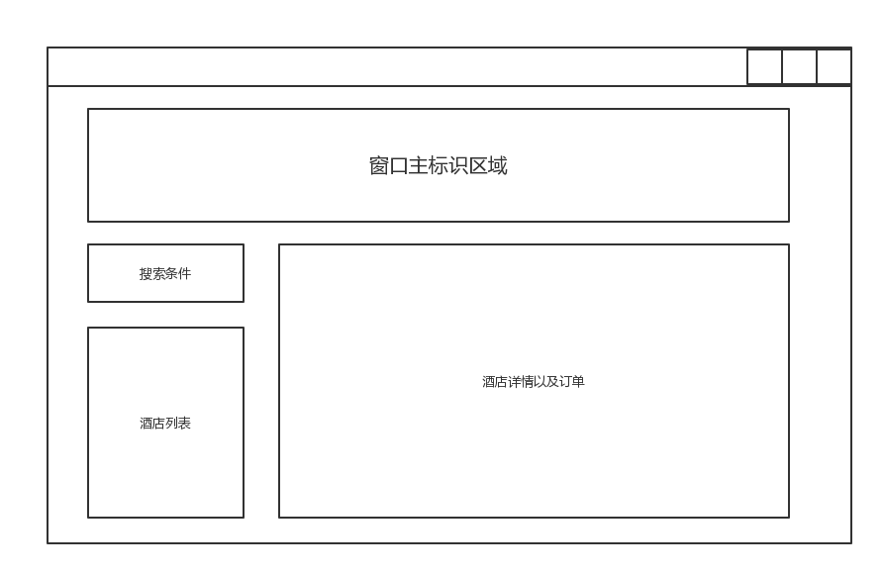

图2.2-6浏览和搜索酒店界面设计

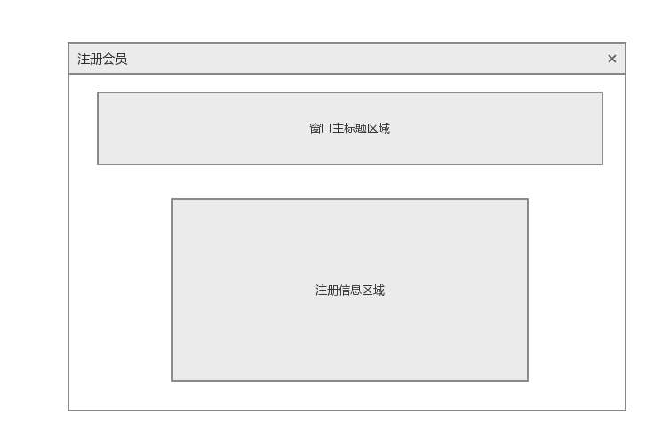

图2.2-7注册会员

**2.3酒店工作人员**

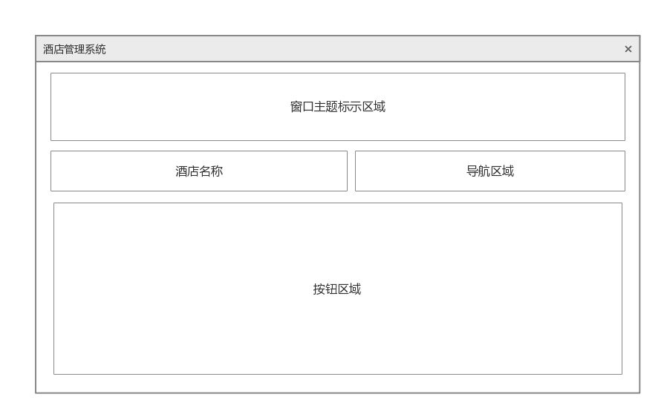

图2.3-1 酒店工作人员主界面界面设计

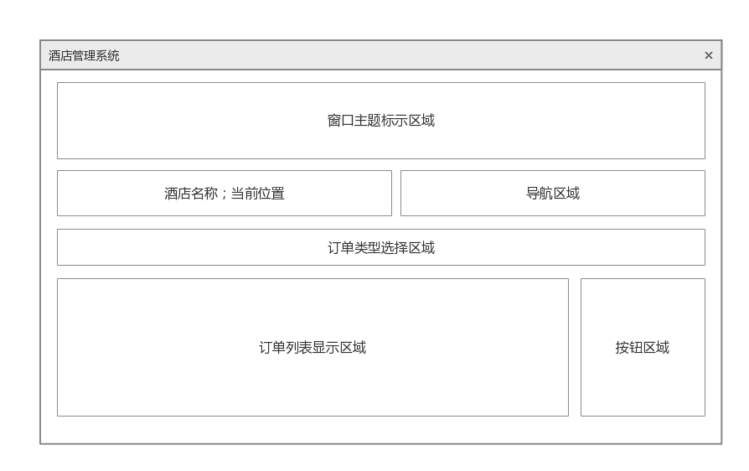

图2.3-2查看酒店订单界面设计

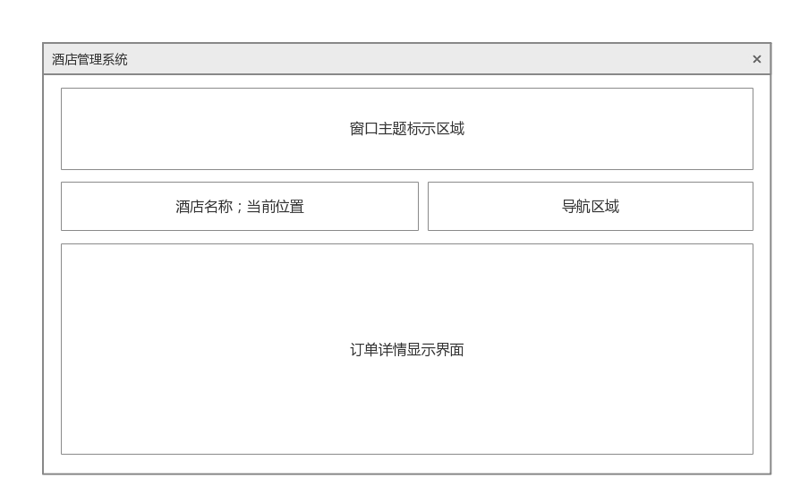

图2.3-3查看酒店订单详情界面设计

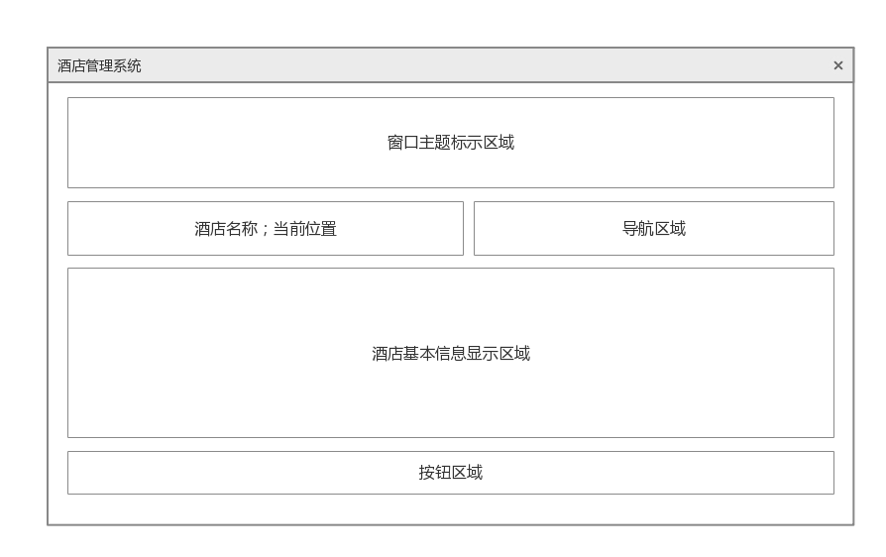

图2.3-4查看酒店基本信息界面设计

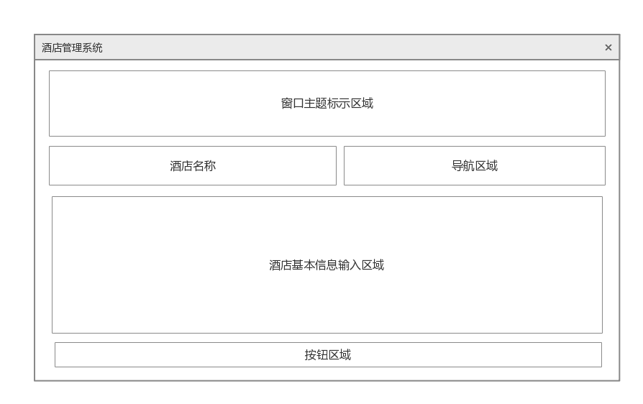

图2.3-5修改酒店基本信息界面设计

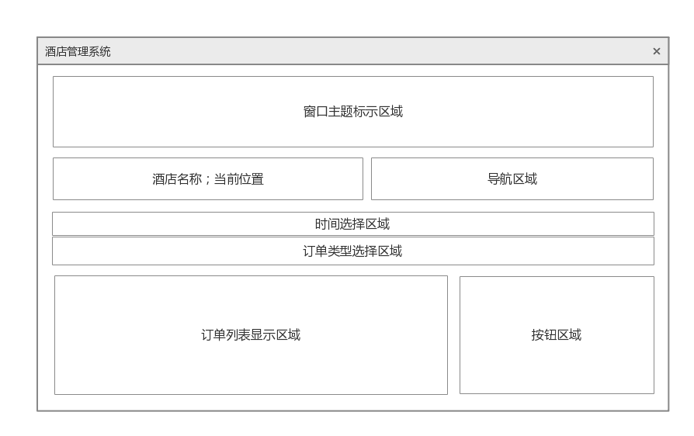

图2.3-6订单执行界面设计

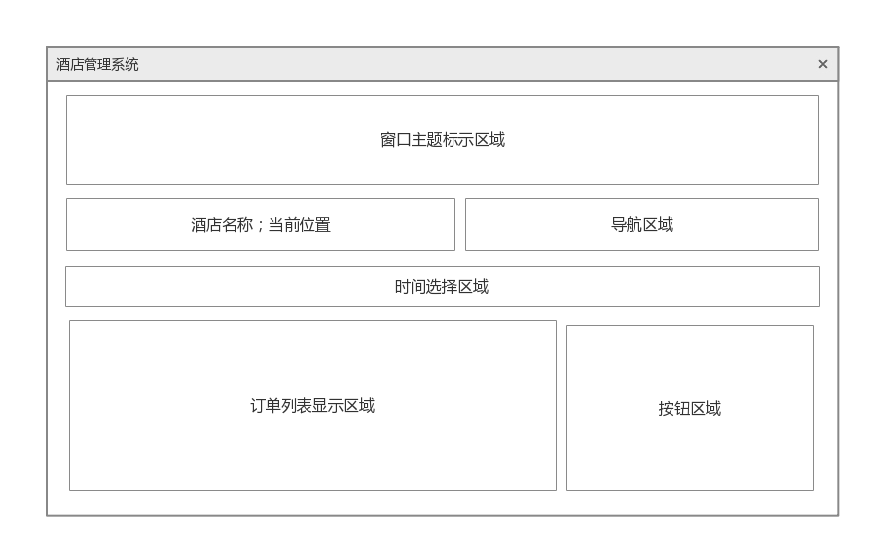

图2.3-7更新入住信息界面设计



图2.3-8更新退房信息界面设计

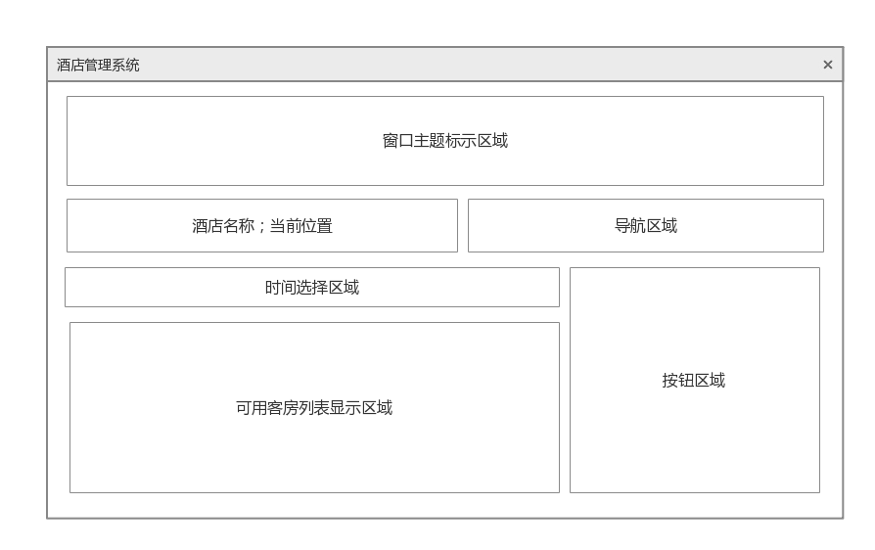

图2.3-9管理可用客房界面设计

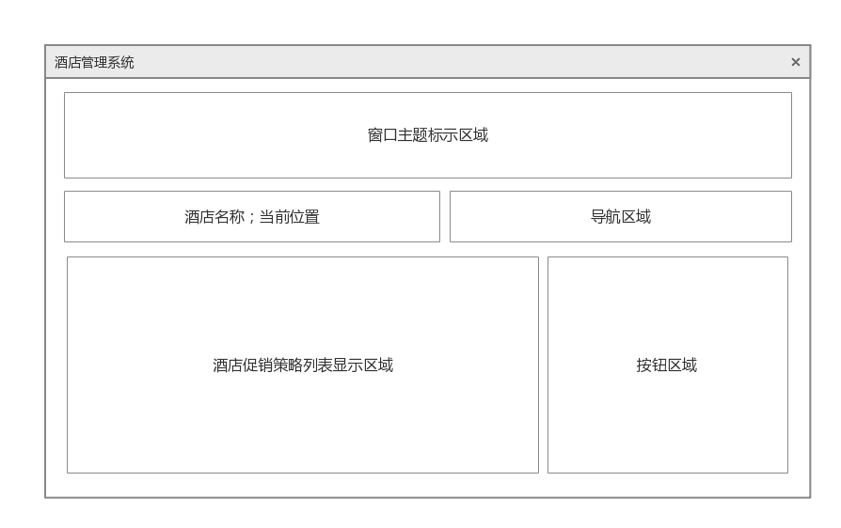

图2.3-9 制定酒店促销策略界面设计

**2.4网站营销人员**



图2.2-1网站营销人员主界面设计

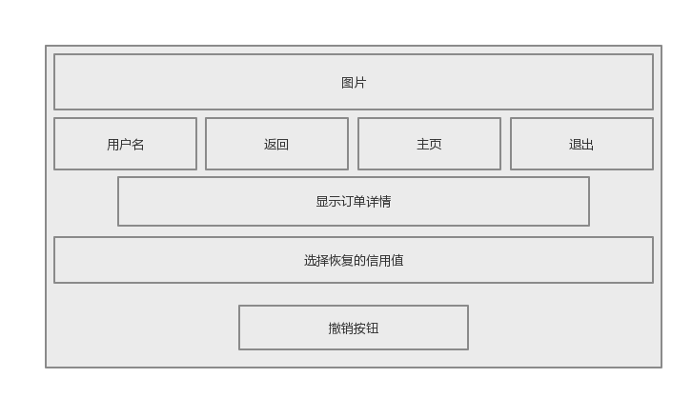

图2.3-1 撤销订单界面设计

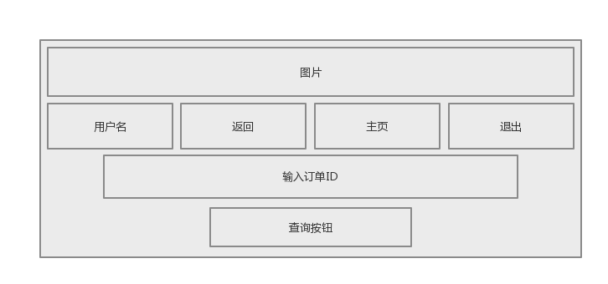

图2.3-2 订单查询界面设计

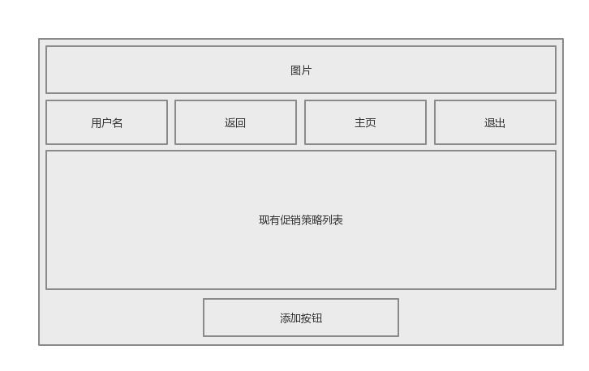

图2.3-3 网站促销策略界面设计

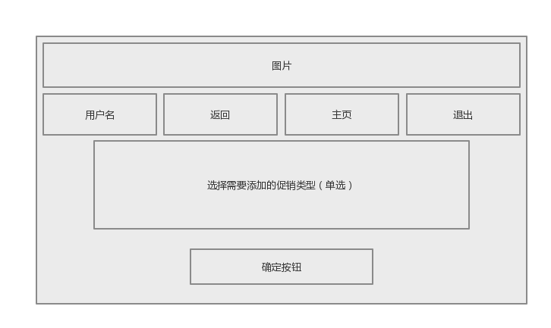

图2.3-4 选择促销策略类型界面设计

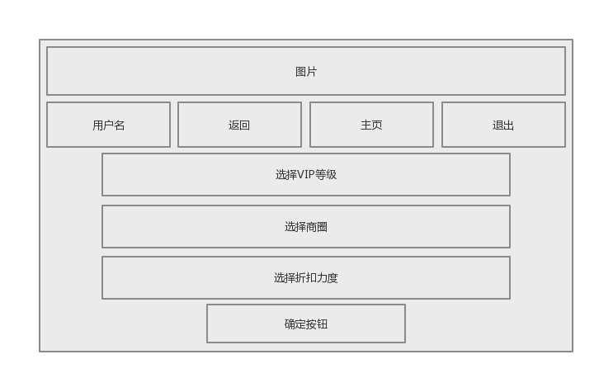

图2.3-5VIP会员特定商圈专属折扣界面设计

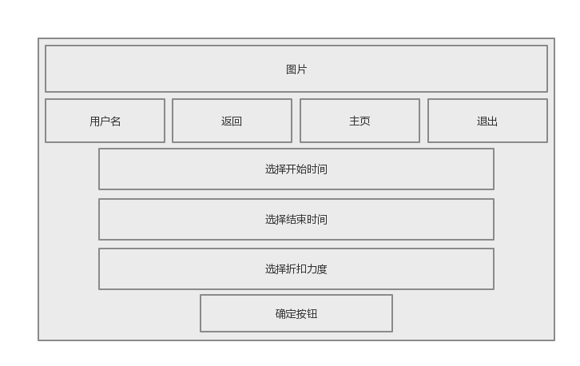

图2.3-6特定时间预定折扣界面设计

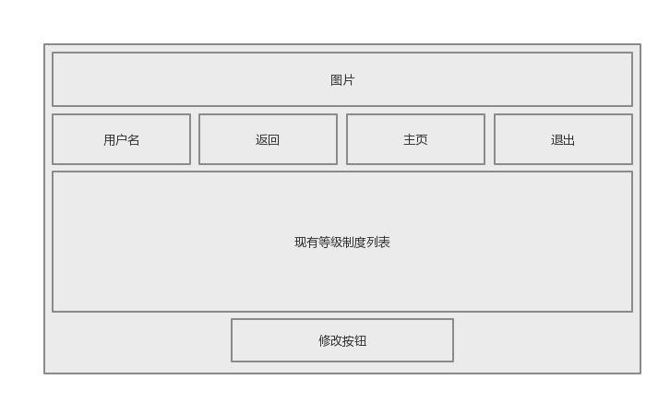

图2.3-7制定等级制度界面设计

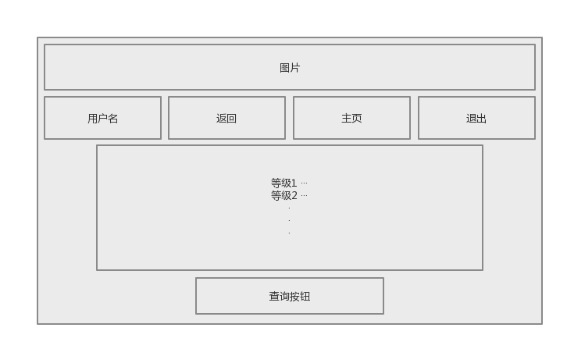

图2.3-8修改等级制度界面设计

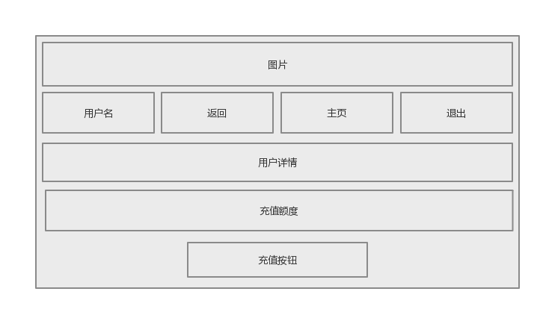

图2.3-9信用充值界面设计

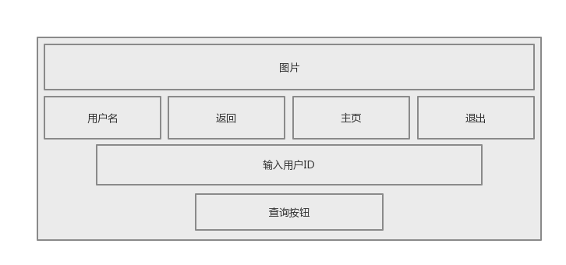

图2.3-10用户查询界面设计

**2.5网站管理人员**



图2.4-1 网站管理人员首页界面设计

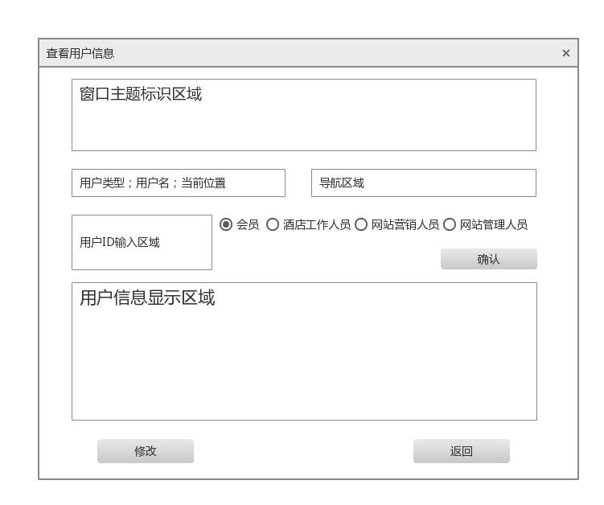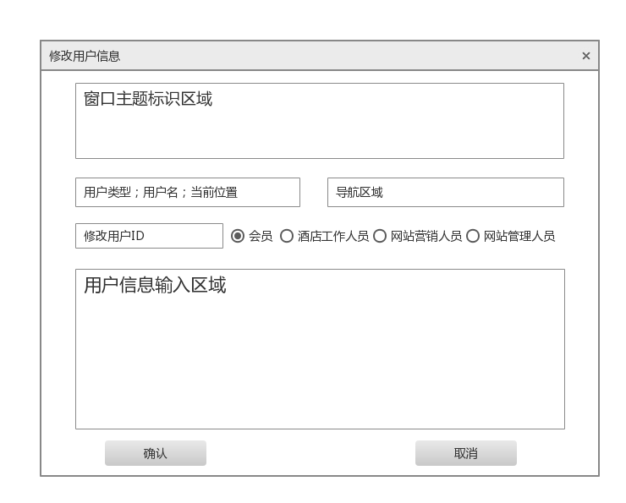

图2.4-2 管理用户界面设计

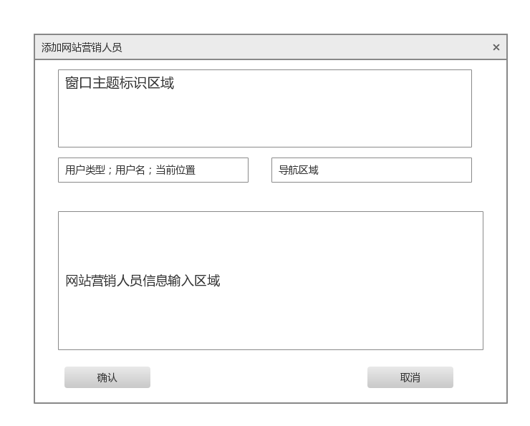

图2.4-3 添加网站营销人员界面设计

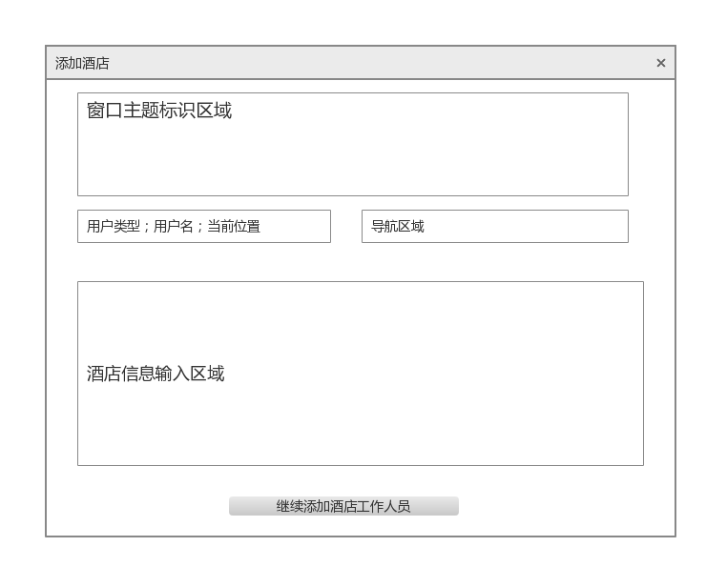

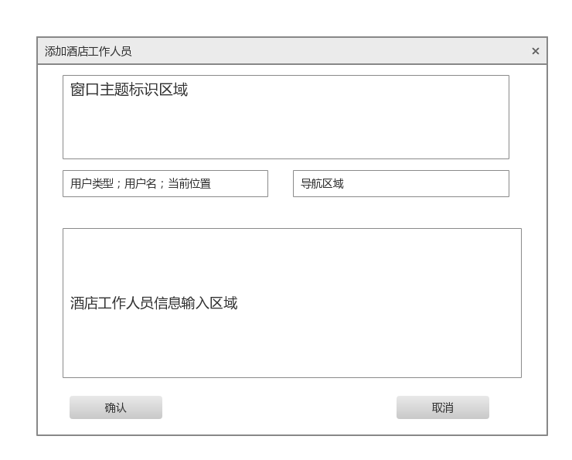图2.4-4 添加酒店及工作人员界面设计

**3.界面原型化**

**3.1会员**

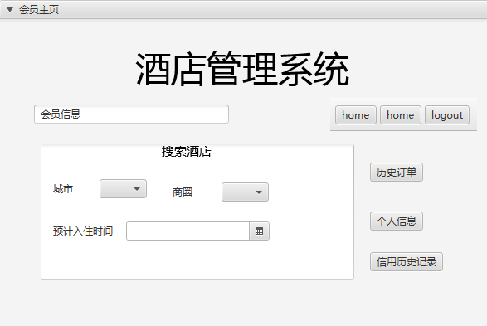

图3.1-1会员主界面设计

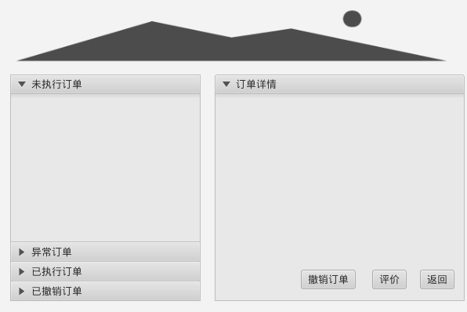

图3.1-2 查看订单详情界面原型

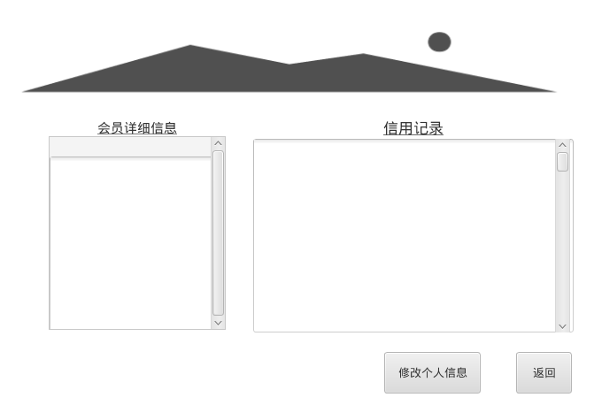

图3.1.3查看个人信息界面原型

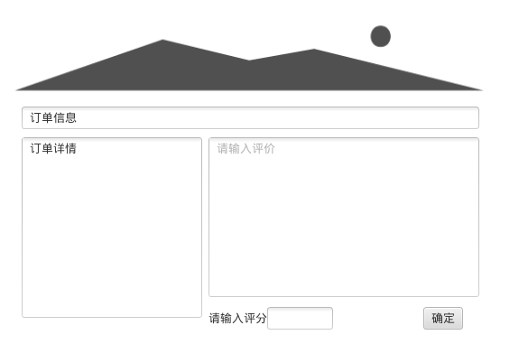

图3.1-4评分评价界面原型

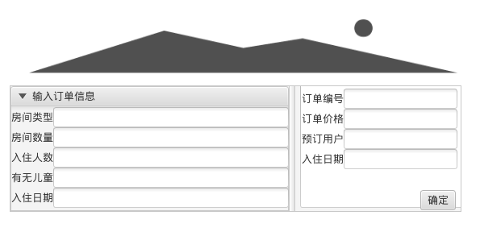

图3.1-5 生成订单界面原型

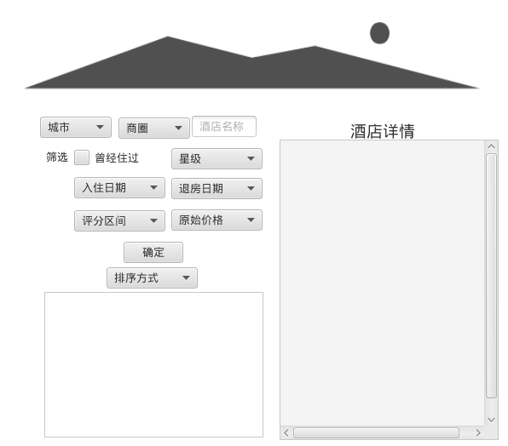

图3.1-6 搜索酒店界面原型

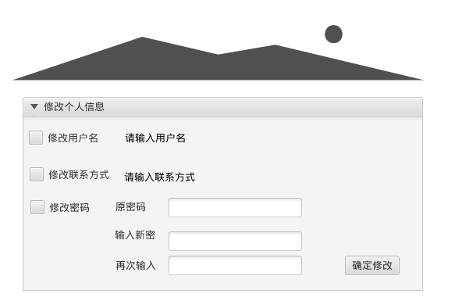

图3.1-7 修改个人信息原型界面

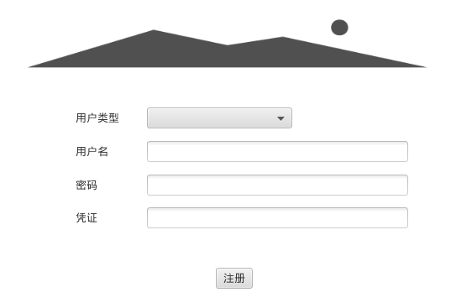

图3.1-8 注册原型界面

**3.2酒店工作人员**

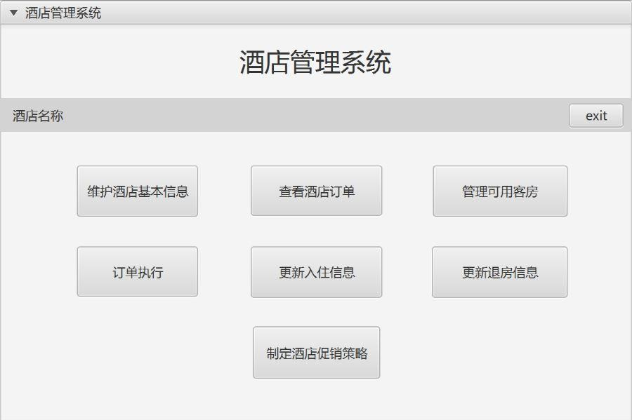

图3.2-1 酒店工作人员主界面原型化界面

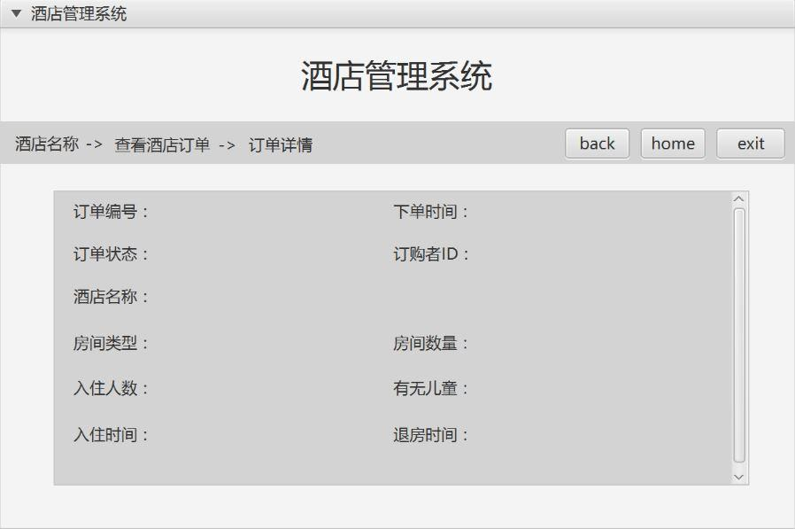

图3.2-2 查看酒店订单原型化界面



图3.2-3 查看酒店订单详情原型化界面

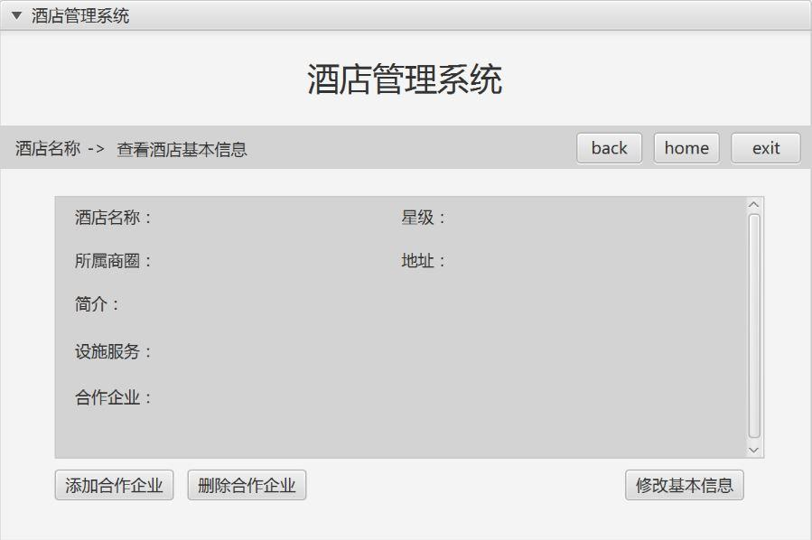

图3.2-4查看酒店基本信息原型化界面

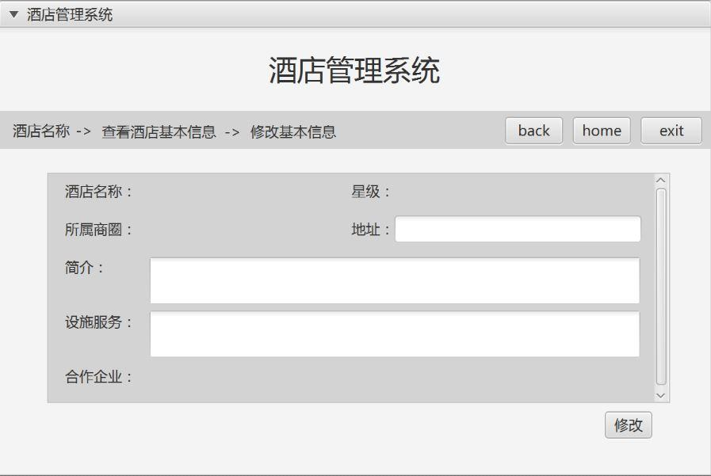

图3.2-5修改酒店基本信息原型化界面

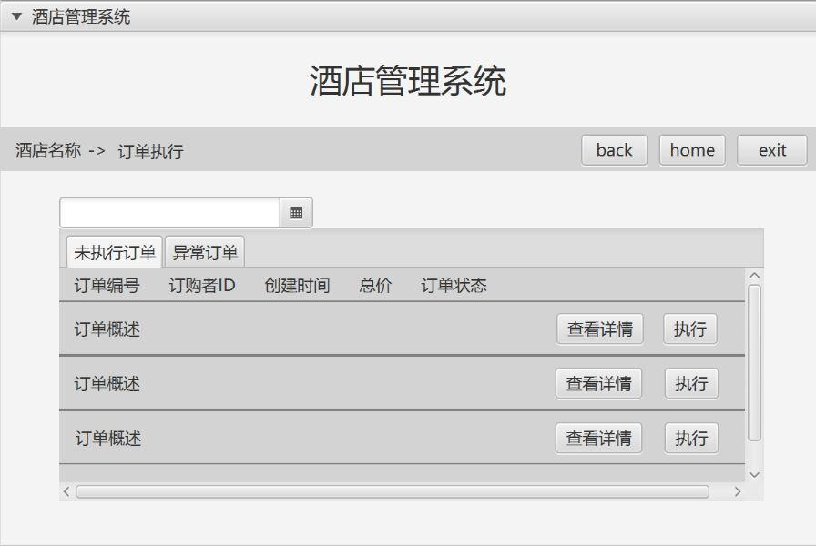

图3.2-6订单执行原型化界面

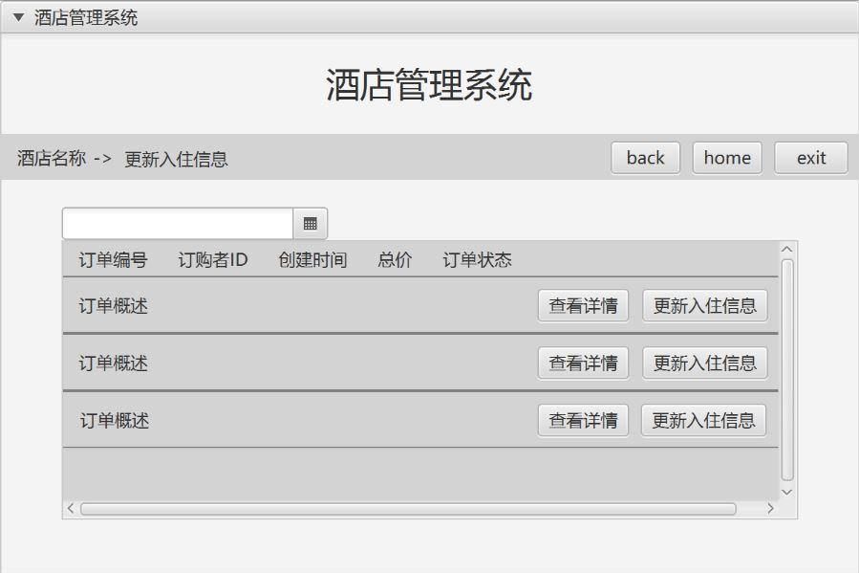

图3.2-7更新入住信息原型化界面

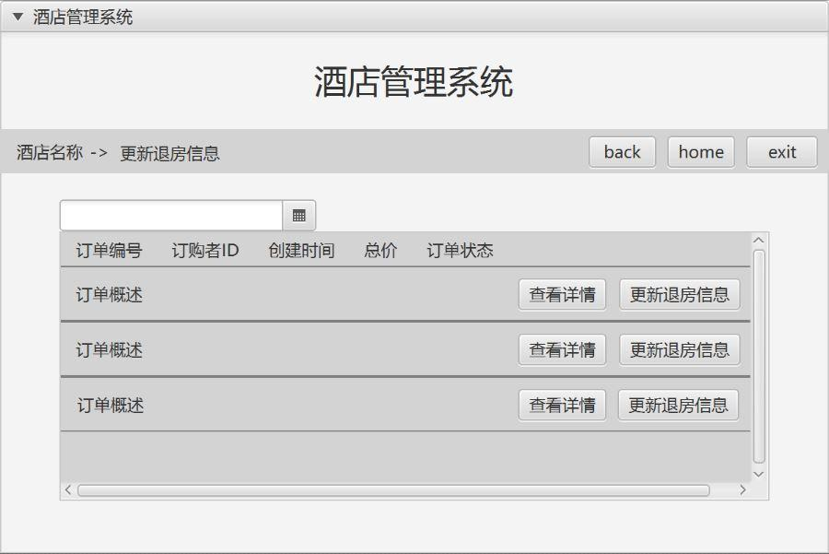

图3.2-8更新退房信息原型化界面

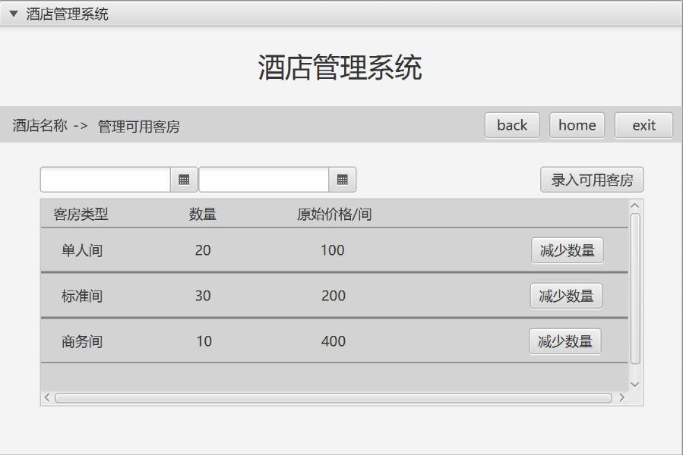

图3.2-9管理可用客房原型化界面

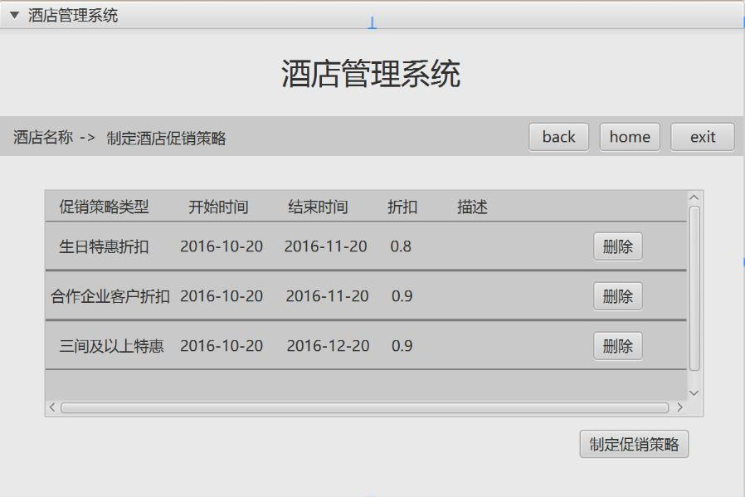

图3.2-10制定酒店促销策略原型化界面

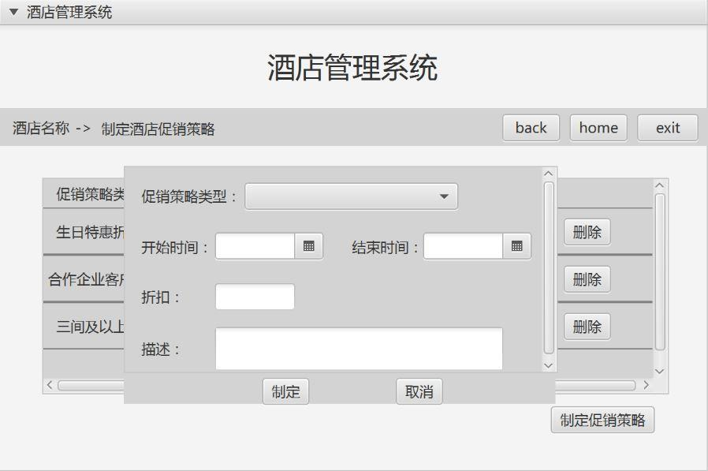

图3.2-11制定酒店促销策略子界面原型化界面

**3.3网站营销人员**

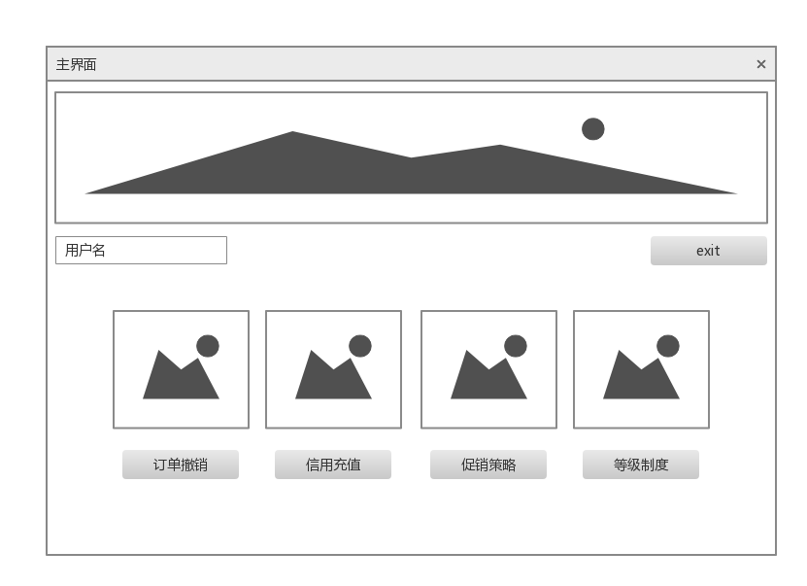

图3.3-1 网站营销人员主界面原型化界面

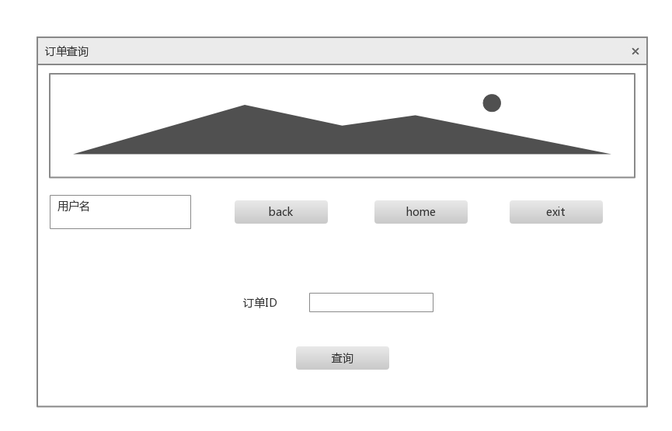

图3.3-2 订单查询原型化界面

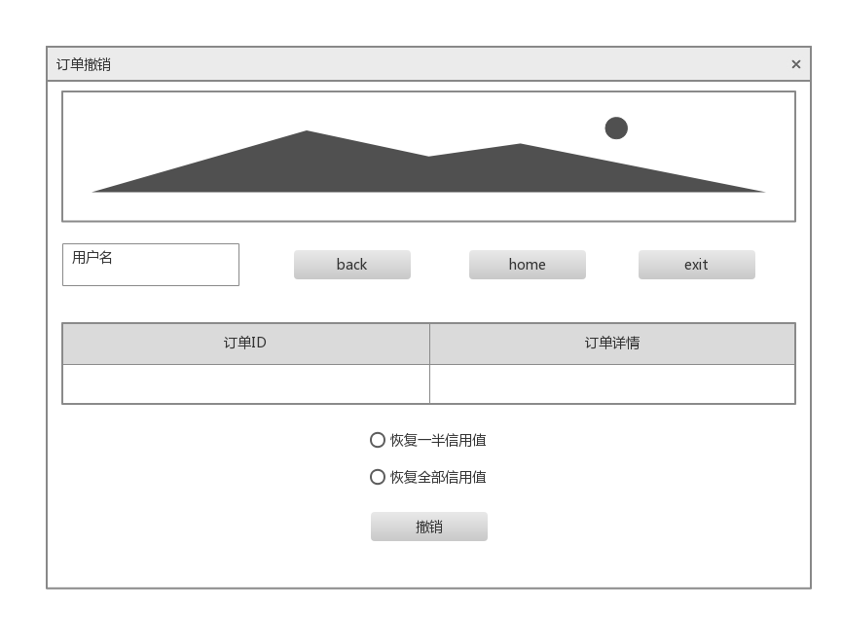

图3.3-3 订单撤销原型化界面

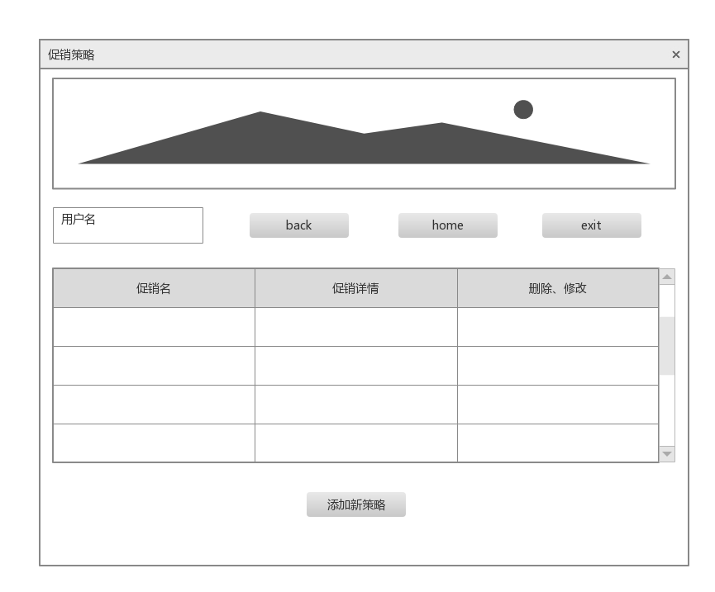

图3.3-4网站促销策略原型化界面

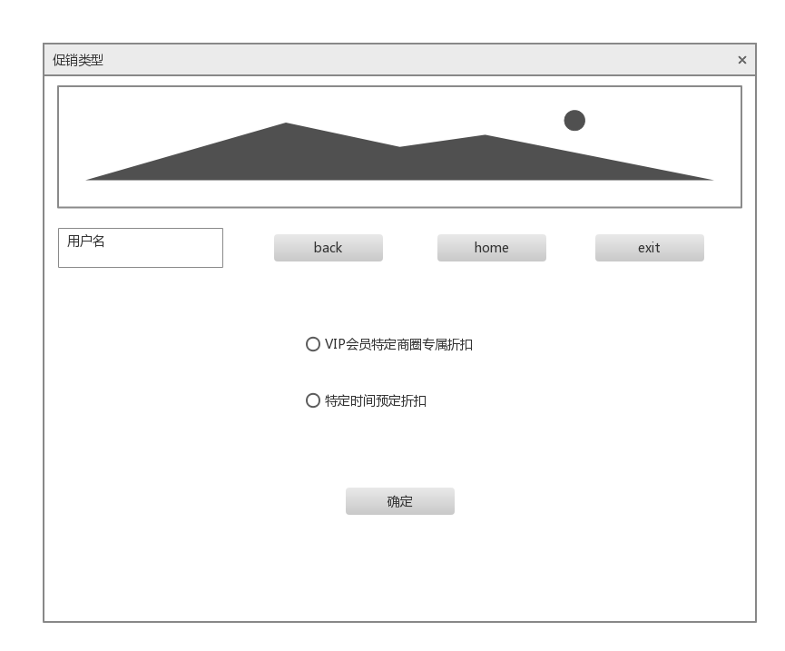

图3.3-5选择促销类型原型化界面

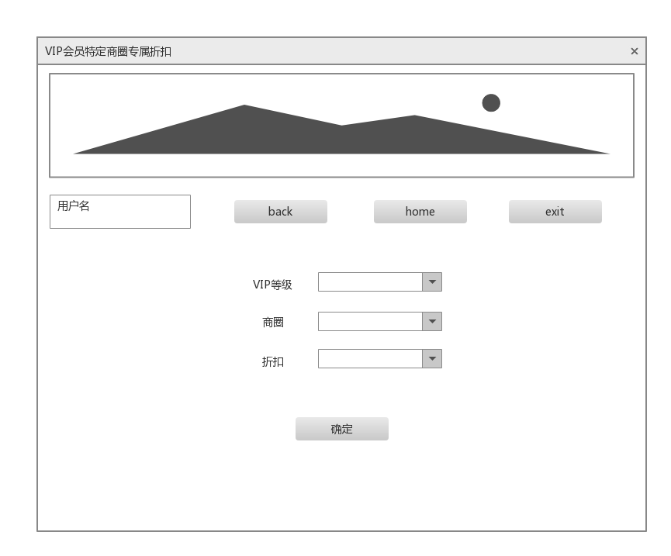

图3.3-6VIP会员特定商圈专属折扣原型化界面

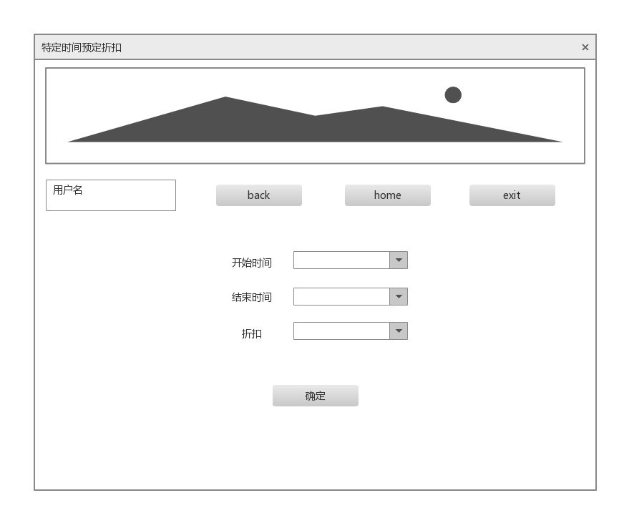

图3.3-7特定时间预定原型化界面

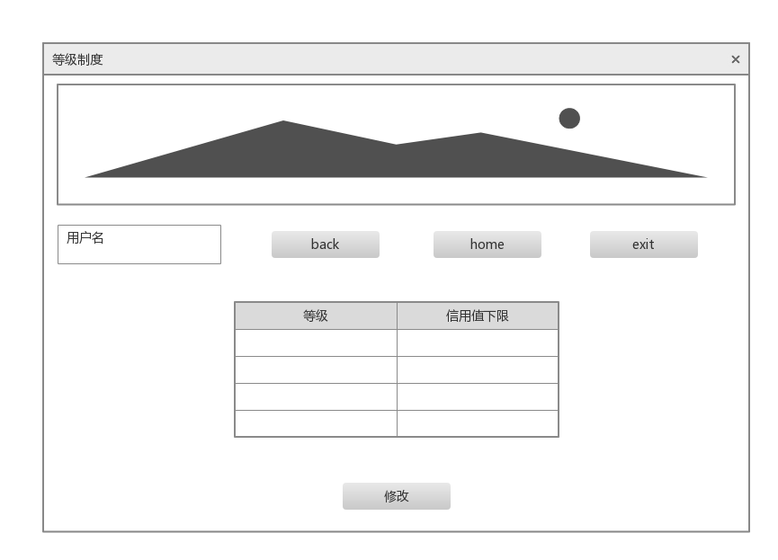

图3.3-8制定等级制度原型化界面

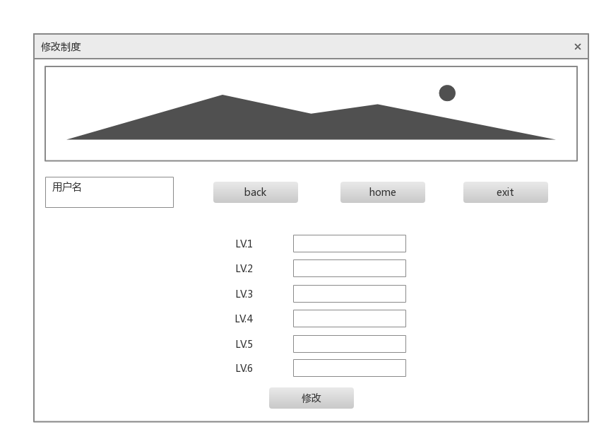

图3.3-9修改等级制度原型化界面

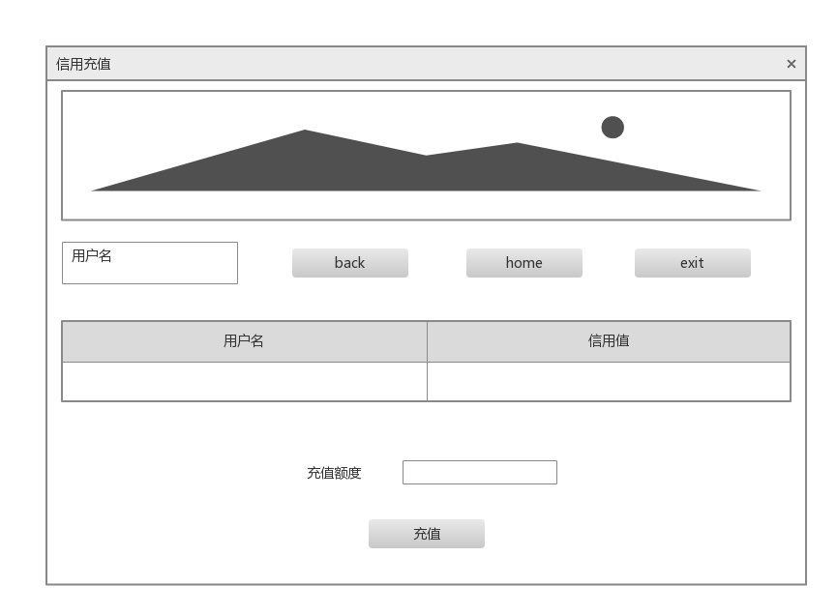

图3.3-10信用充值原型化界面

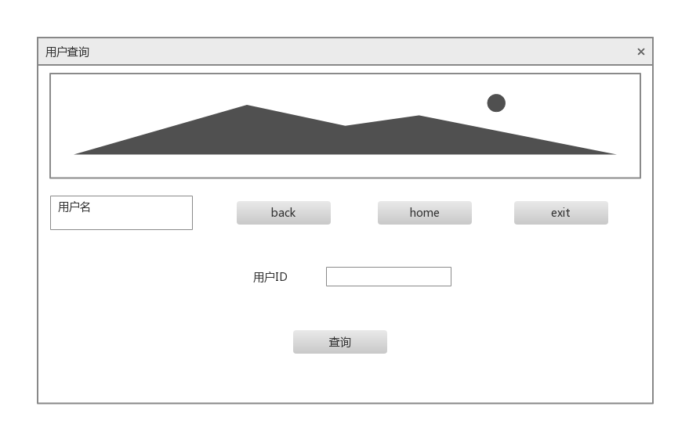

图3.3-11用户查询原型化界面

**3.4网站管理人员**

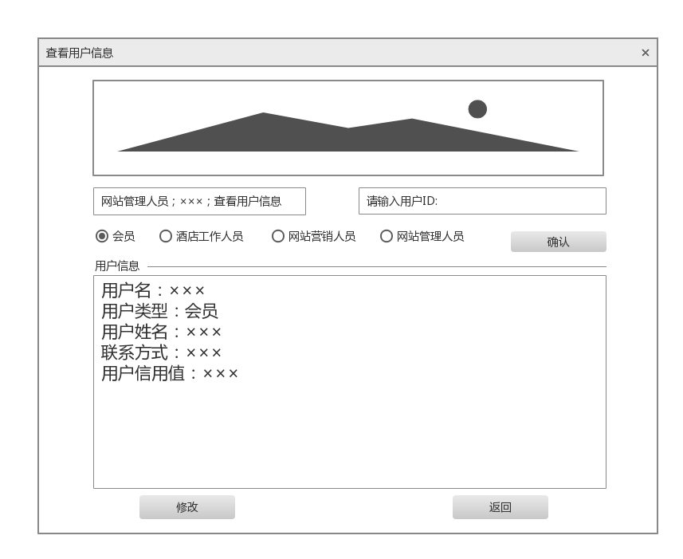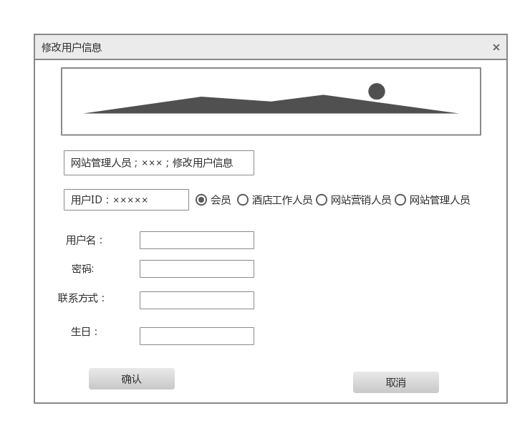

图3.4-1 管理用户原型化界面

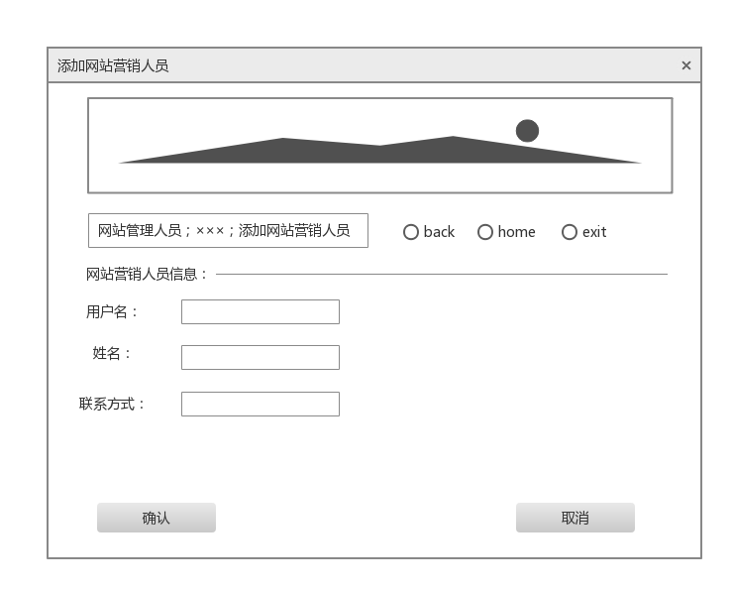

图3.4-2 添加网站营销人员界面

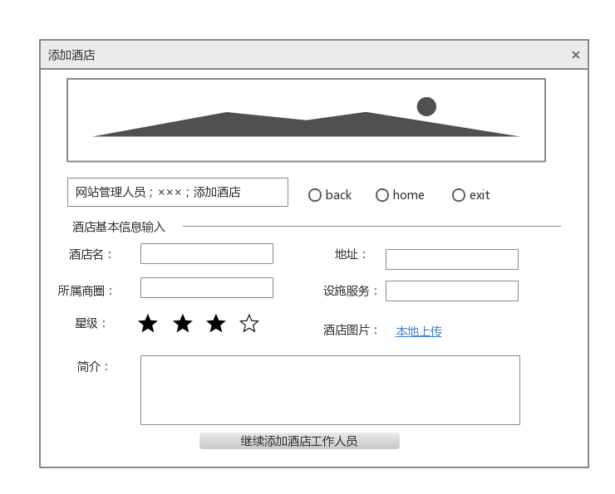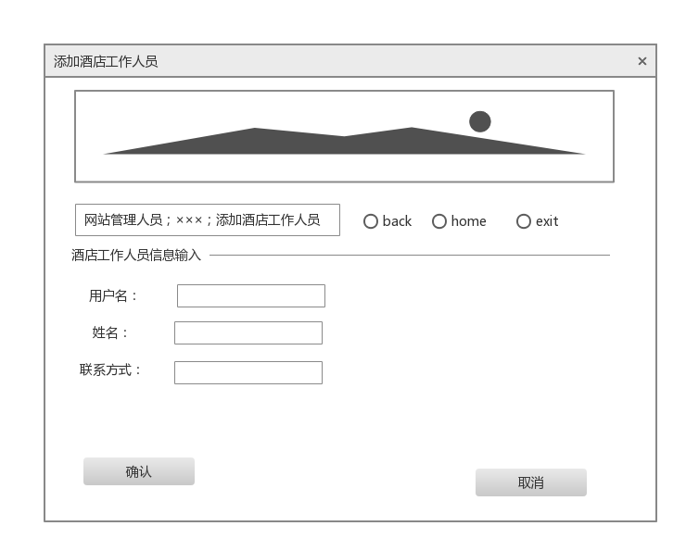

图3.4-3 添加酒店及工作人员原型化界面

**3.6通用界面**

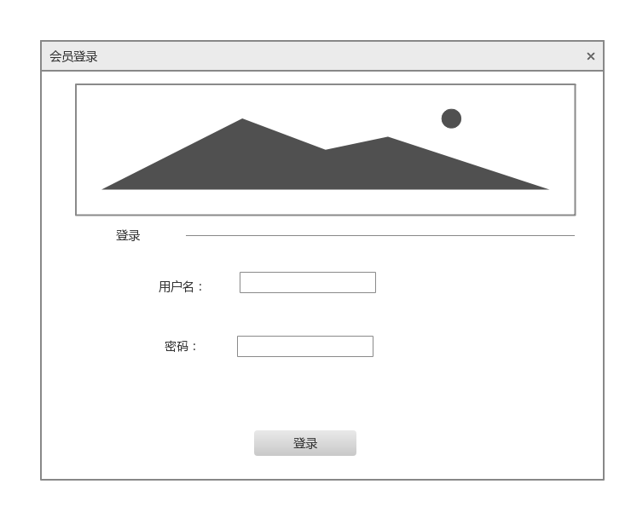

图3.6-1 会员登录原型化界面

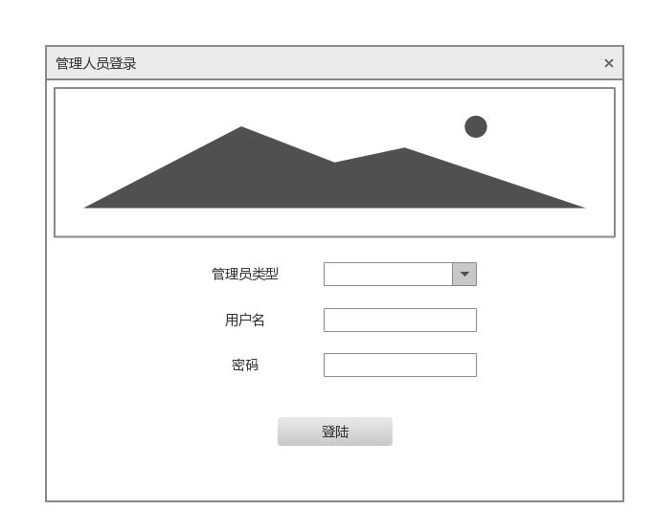

图3.6-2 管理人员登录原型化界面